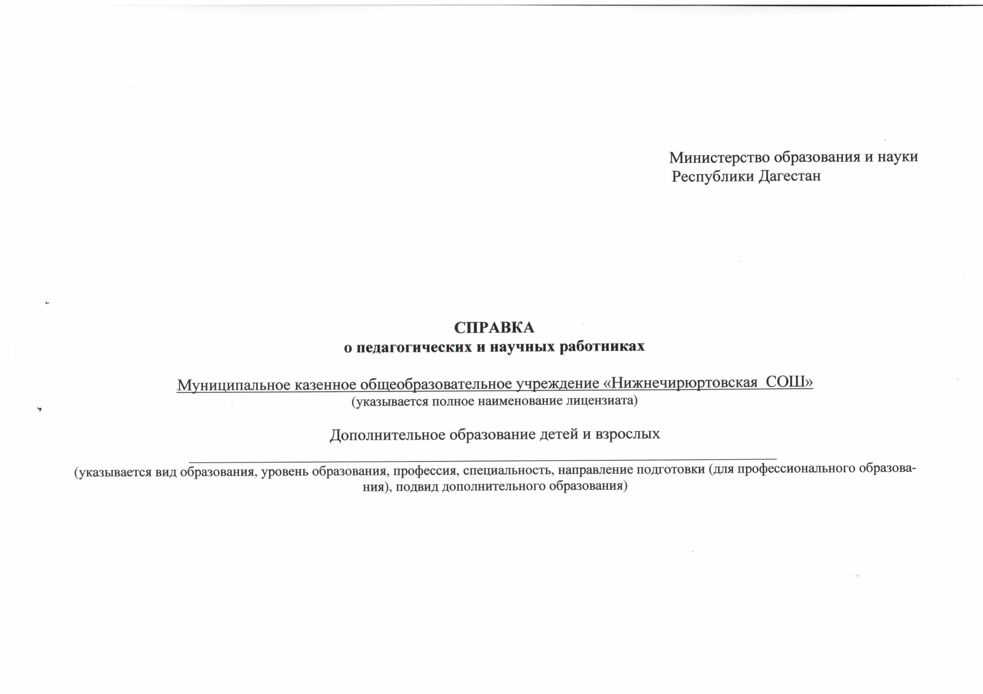

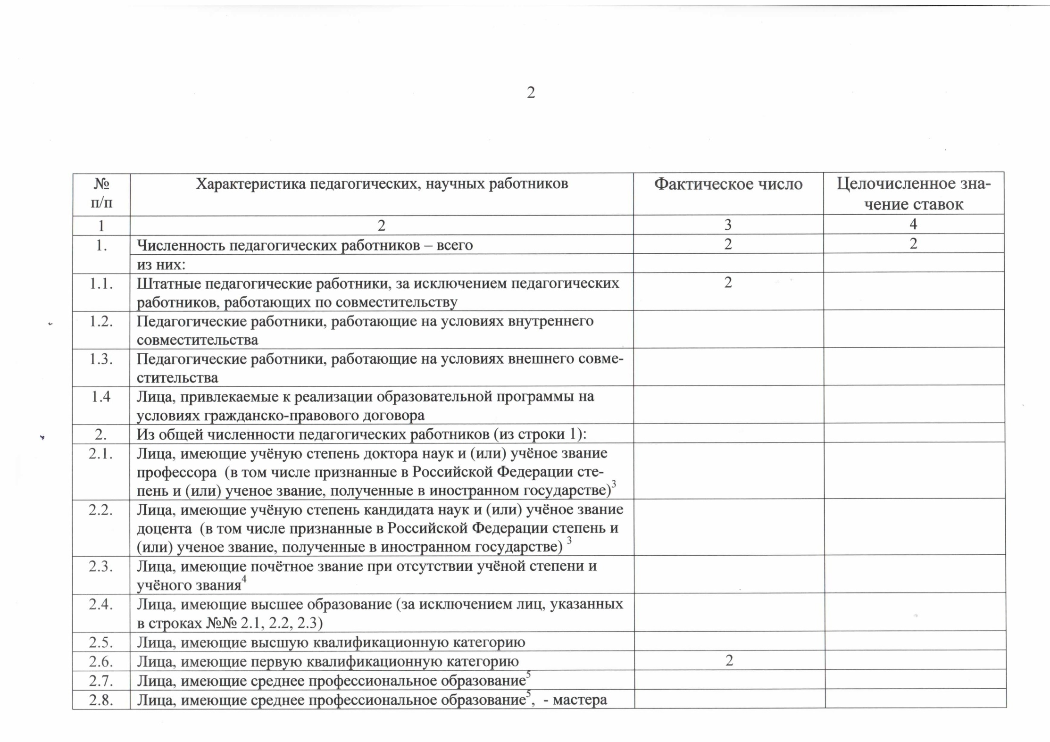

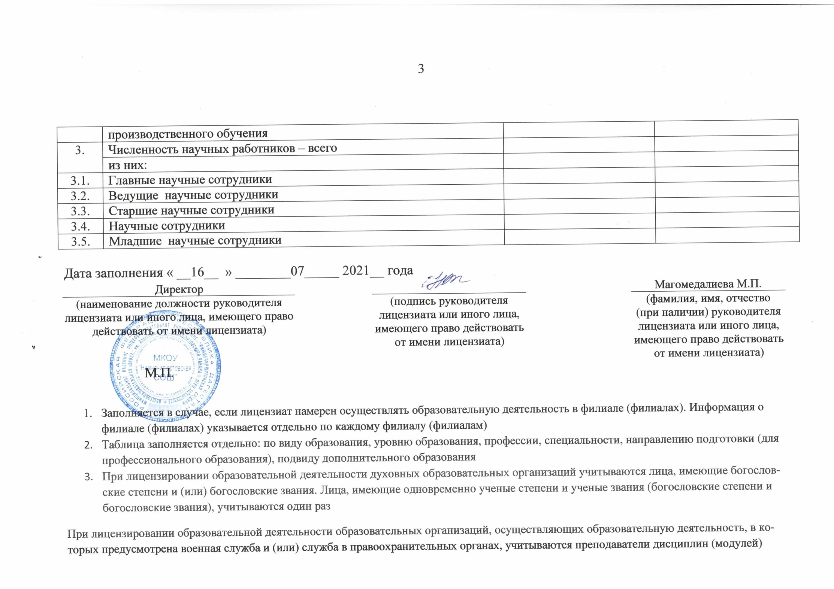

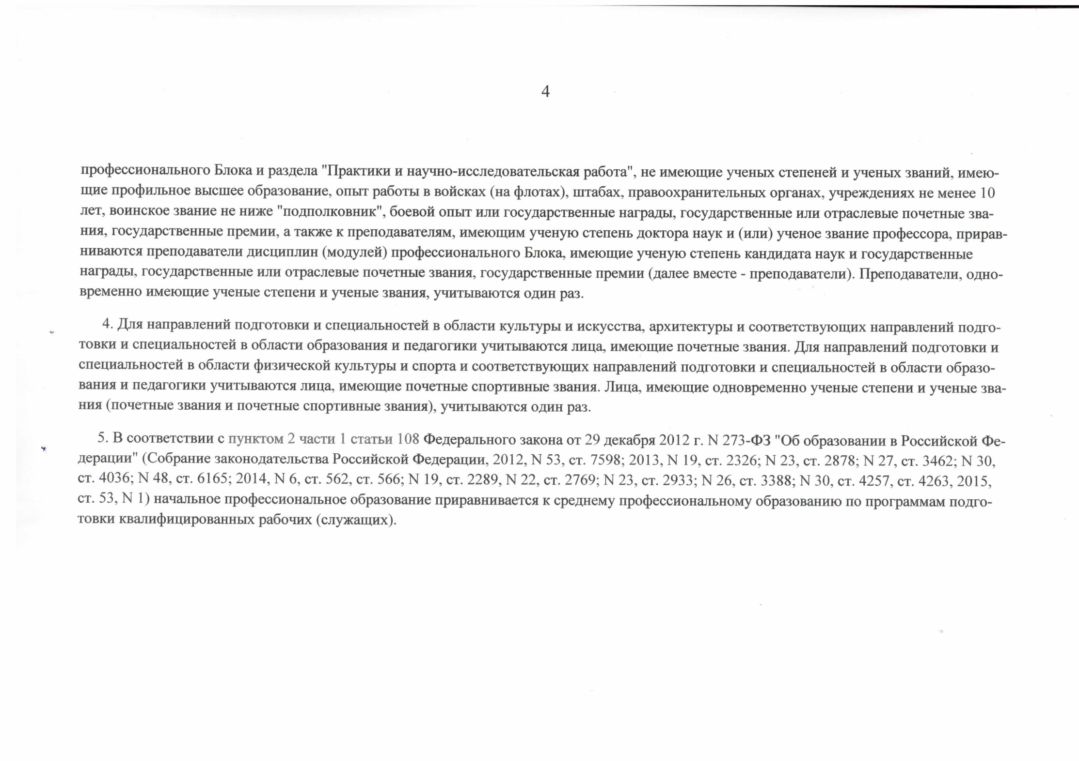

|  |  |  |
| --- | --- | --- |
| № | ФИО педагогического работника | Программы дополнительного образования |
| 1 | Булатова Аймесей Абдулбасировна | «Юный художник» |
| 2 | Гаджиева Салимат Абдурашидовна | «Занимательная физика»  «Мир вокруг нас»  «Хочу все знать» |